Hrvatski jezik – nastava na daljinu
Autorica: Žana Majić
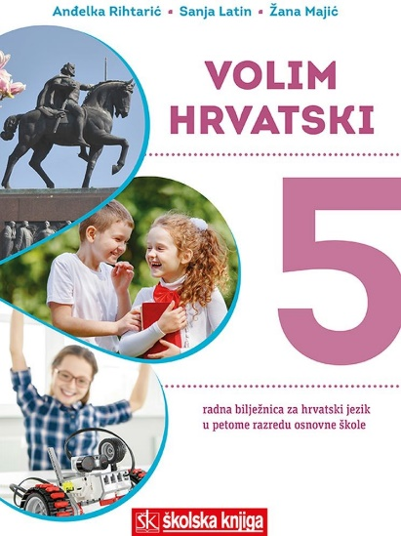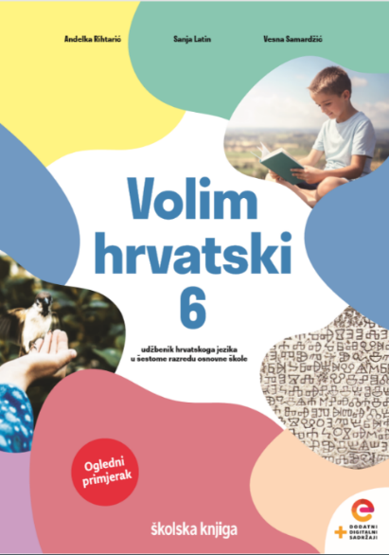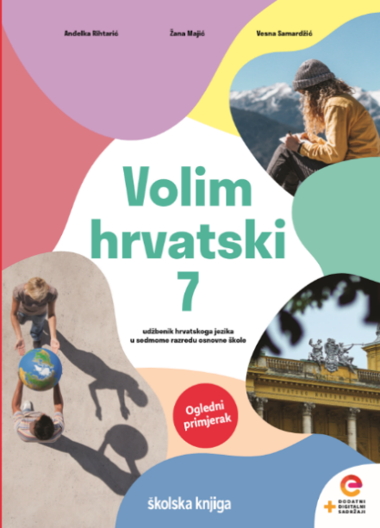
BROJ SATI NASTAVE: 2
NASTAVNA JEDINICA: Imperativ

ODGOJNO-OBRAZOVNI ISHODI

Nakon današnje lekcije moći ćeš:

- razlikovati glagolske načine od glagolskih vremena
- prepoznati i pravilno rabiti imperativ

OPIS AKTIVNOSTI
1. aktivnost
U svoju bilježnicu napiši naslov Imperativ. Pogledaj sljedeću interaktivnu prezentaciju i tijekom gledanja vodi bilješke. Otvori sažetak na prvoj kliznici i prisjeti se što si dosad naučio o glagolskim oblicima. Nemoj još rješavati zadatke u prezentaciji.
https://view.genial.ly/5ea45496155db60d84f82ddd

2. aktivnost
Otvori svoj udžbenik i još jednom pročitaj nastavnu jedinicu Dopuni svoje bilješke. Postavi učiteljici 2 pitanja vezana uz nastavnu jedinicu na Linoit ploči. Pročitaj pitanja i odgovore drugih učenika, a zatim riješi radnu bilježnicu čija ćemo rješenja zajedno provjeriti.

3. aktivnost
Prepiši zadatak na kliznici Provjeri svoje znanje u bilježnicu i riješi ga, a zatim provjeri rješenje.
Na kraju prezentacije možeš pronaći igre kojima ćeš provjeriti jesi li usvojio glagolski način.
Uvježbaj imperativ igrajući nekoliko puta predložene digitalne igre koje se nalaze u interaktivnoj prezentaciji. Aktivnost je izvršena kad ovu igru odigraš bez greške:
https://view.genial.ly/5e845799ba81d90dfb274b15

4. aktivnost
Zadatak koji trebaš poslati učiteljici na dogovoreno virtualno mjesto:
Sigurno imaš svoje omiljeno jelo! Klikni na poveznicu https://www.liveworksheets.com/kz290589np, napiši svoj omiljeni recept i pošalji ga svojoj učiteljici. U prostor ispod recepta napiši sve glagole u imperativu koje si uporabio, odredi im osobu i broj.

